BlackOut

기간: 2022.02 ~ 2022.05

데모 영상 링크: <https://gamejolt.com/@Cachu>

각 오브젝트와 기능을 중점 적으로 설명하겠습니다.

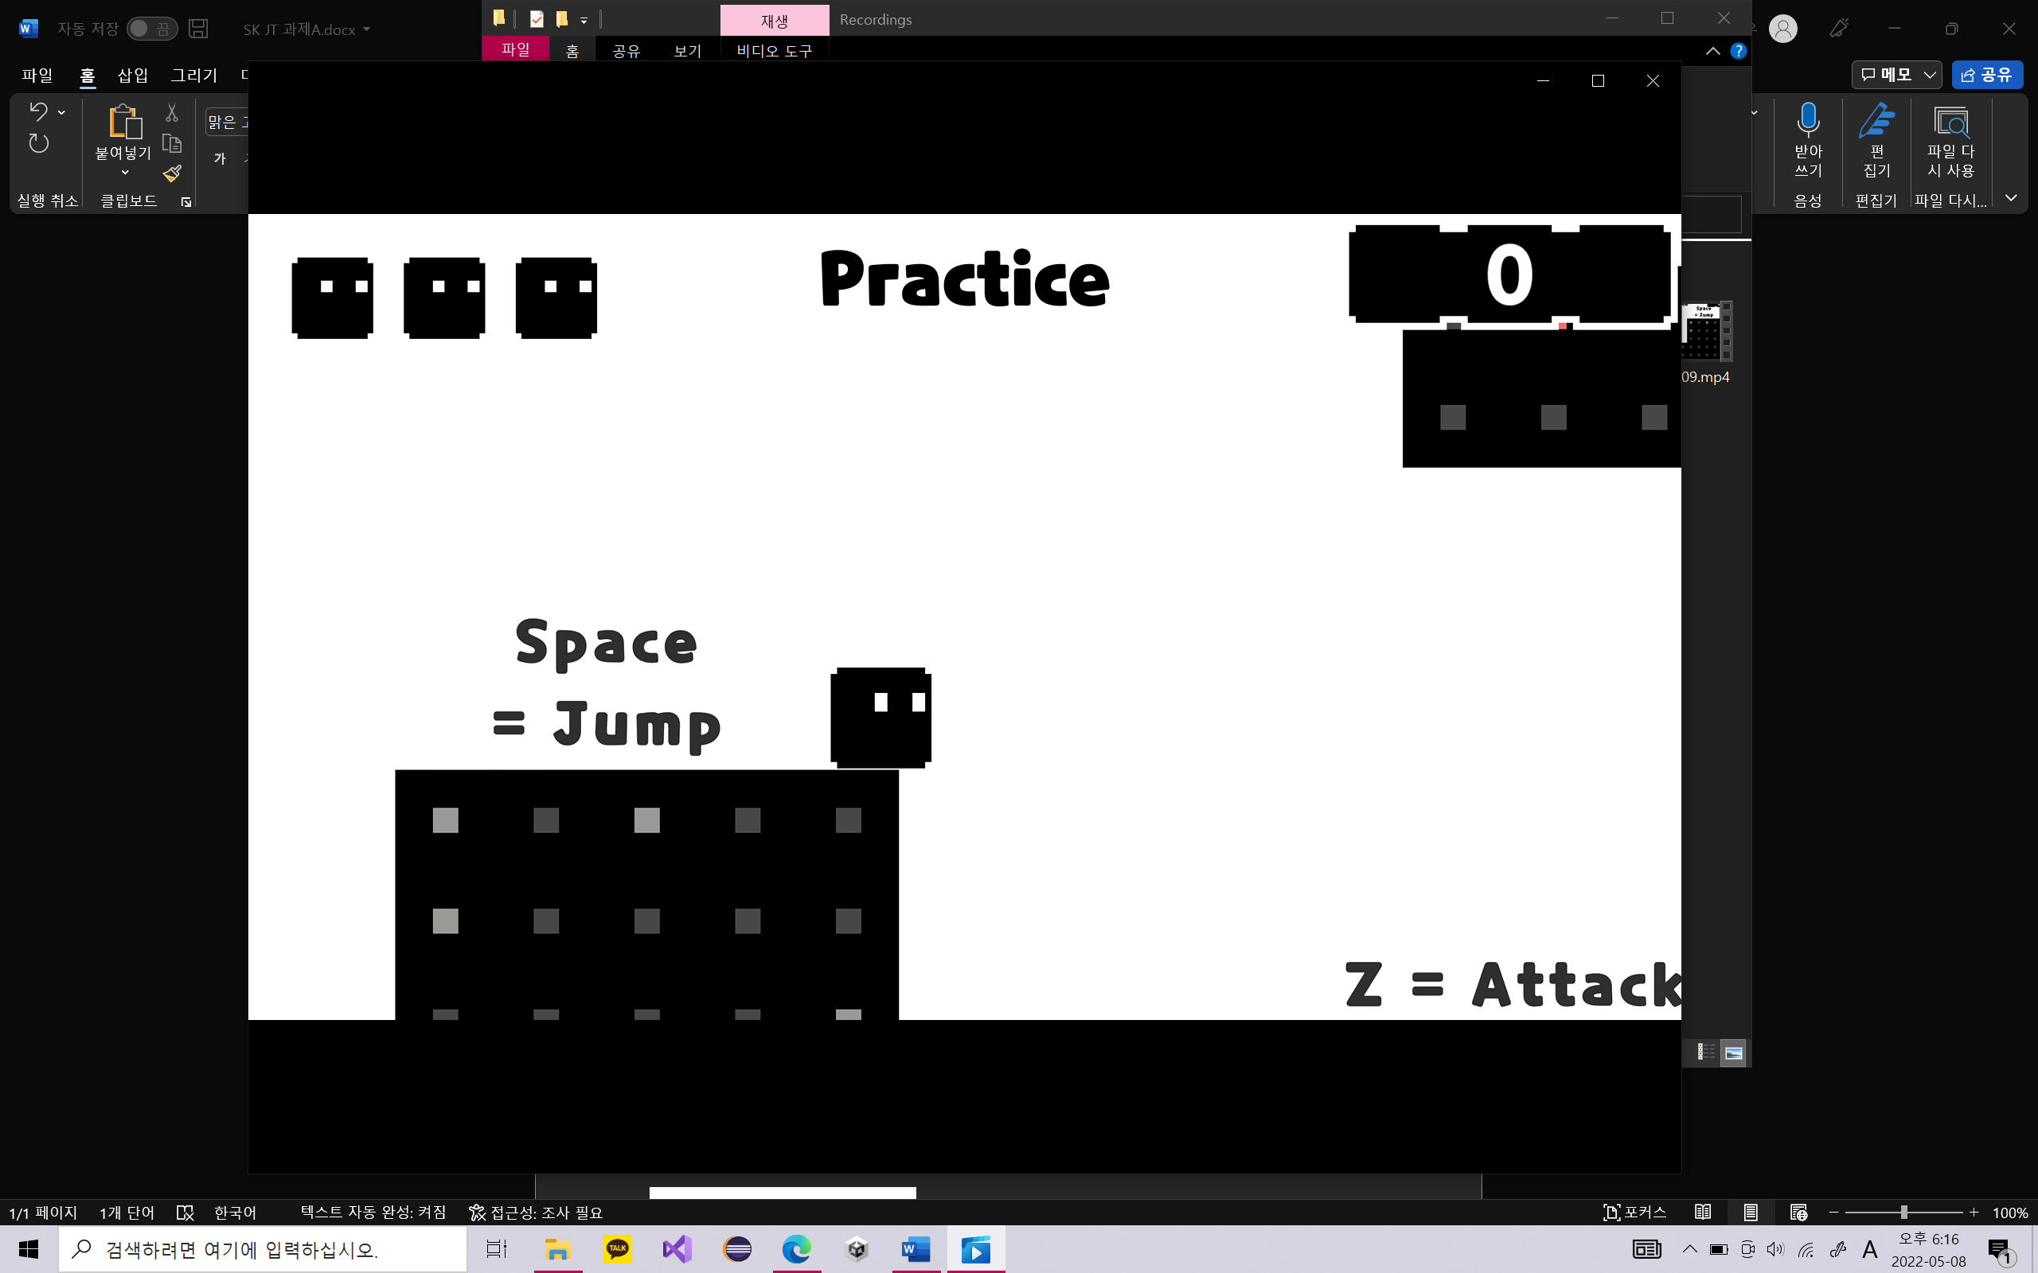

1. 화면구성
2. 좌측 상단 : Health

데미지를 입을 때마다 하나씩 삭제되도록 구현

1. 우측 상단 : Score

몬스터에게 데미지를 주거나 죽을때마다 점수 추가

1. 중앙 상단 : stage name

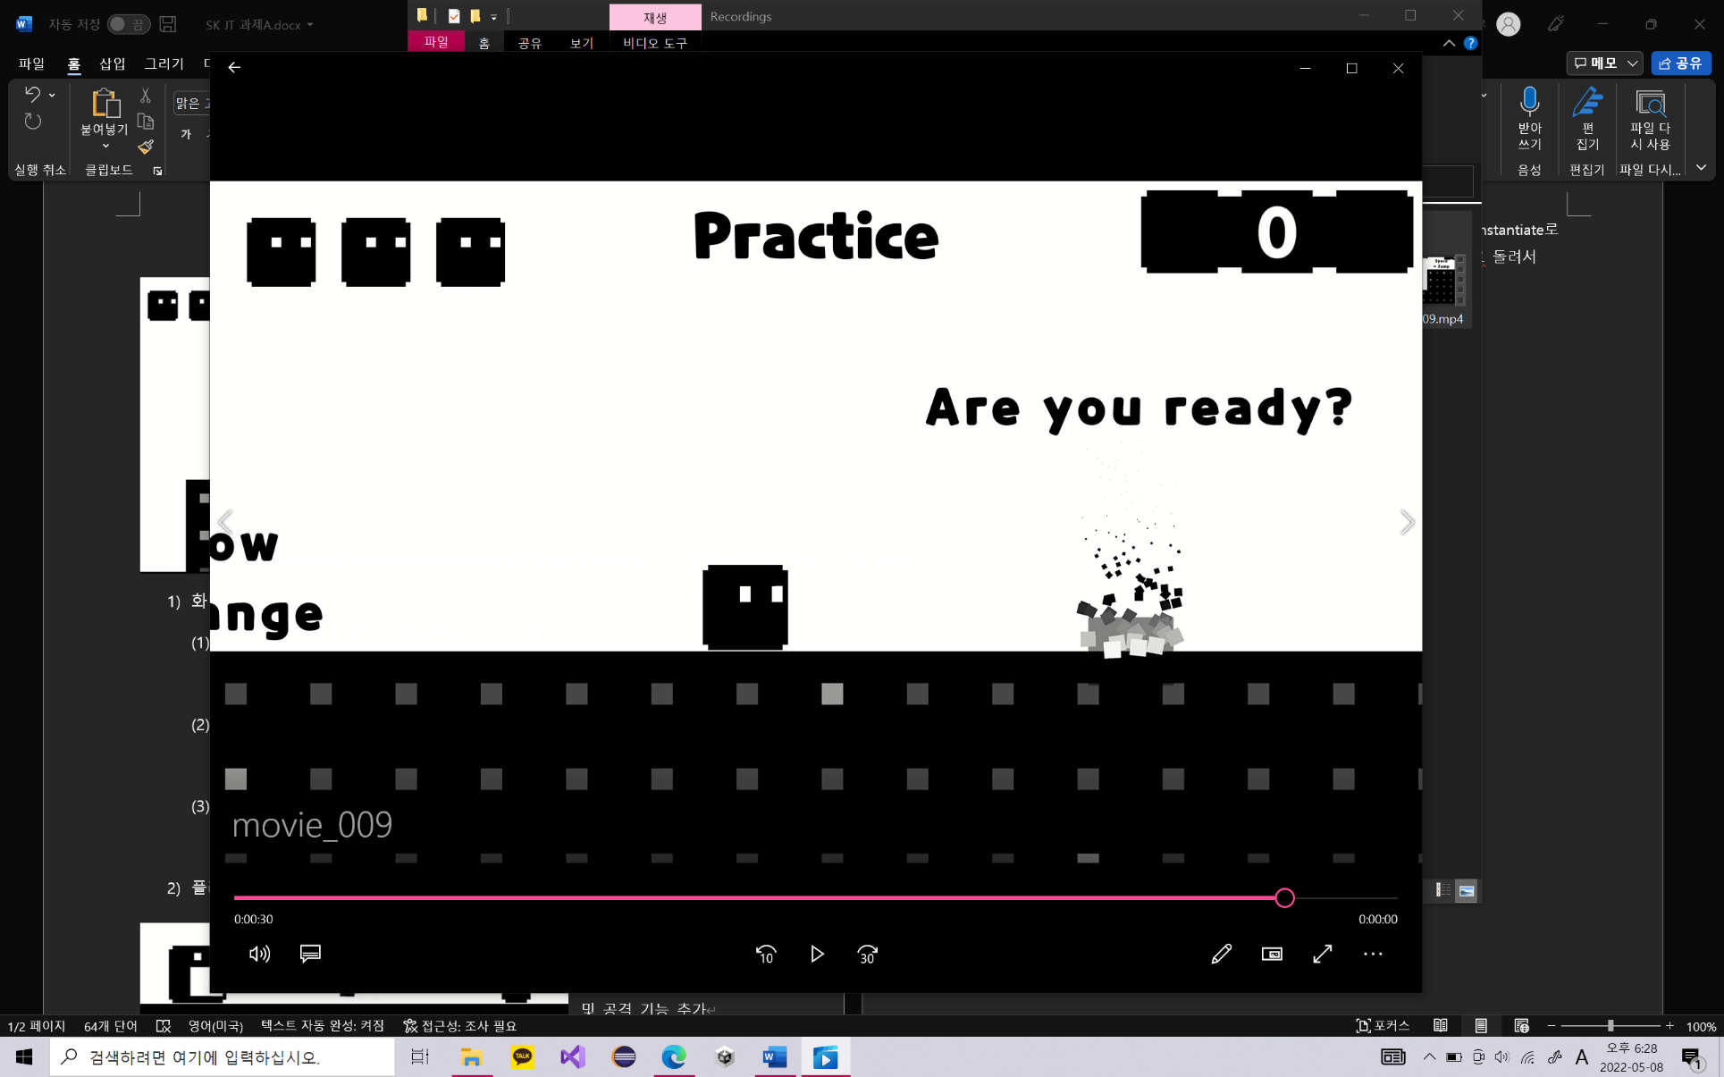Practice와 Stage로 구분해서 구현

1. 포탈

Game manager 에서 스테이지를 업데이트하고 Player를 포탈과 이어진 위치로 teleport 시키도록 구현

1. 플레이어
2. 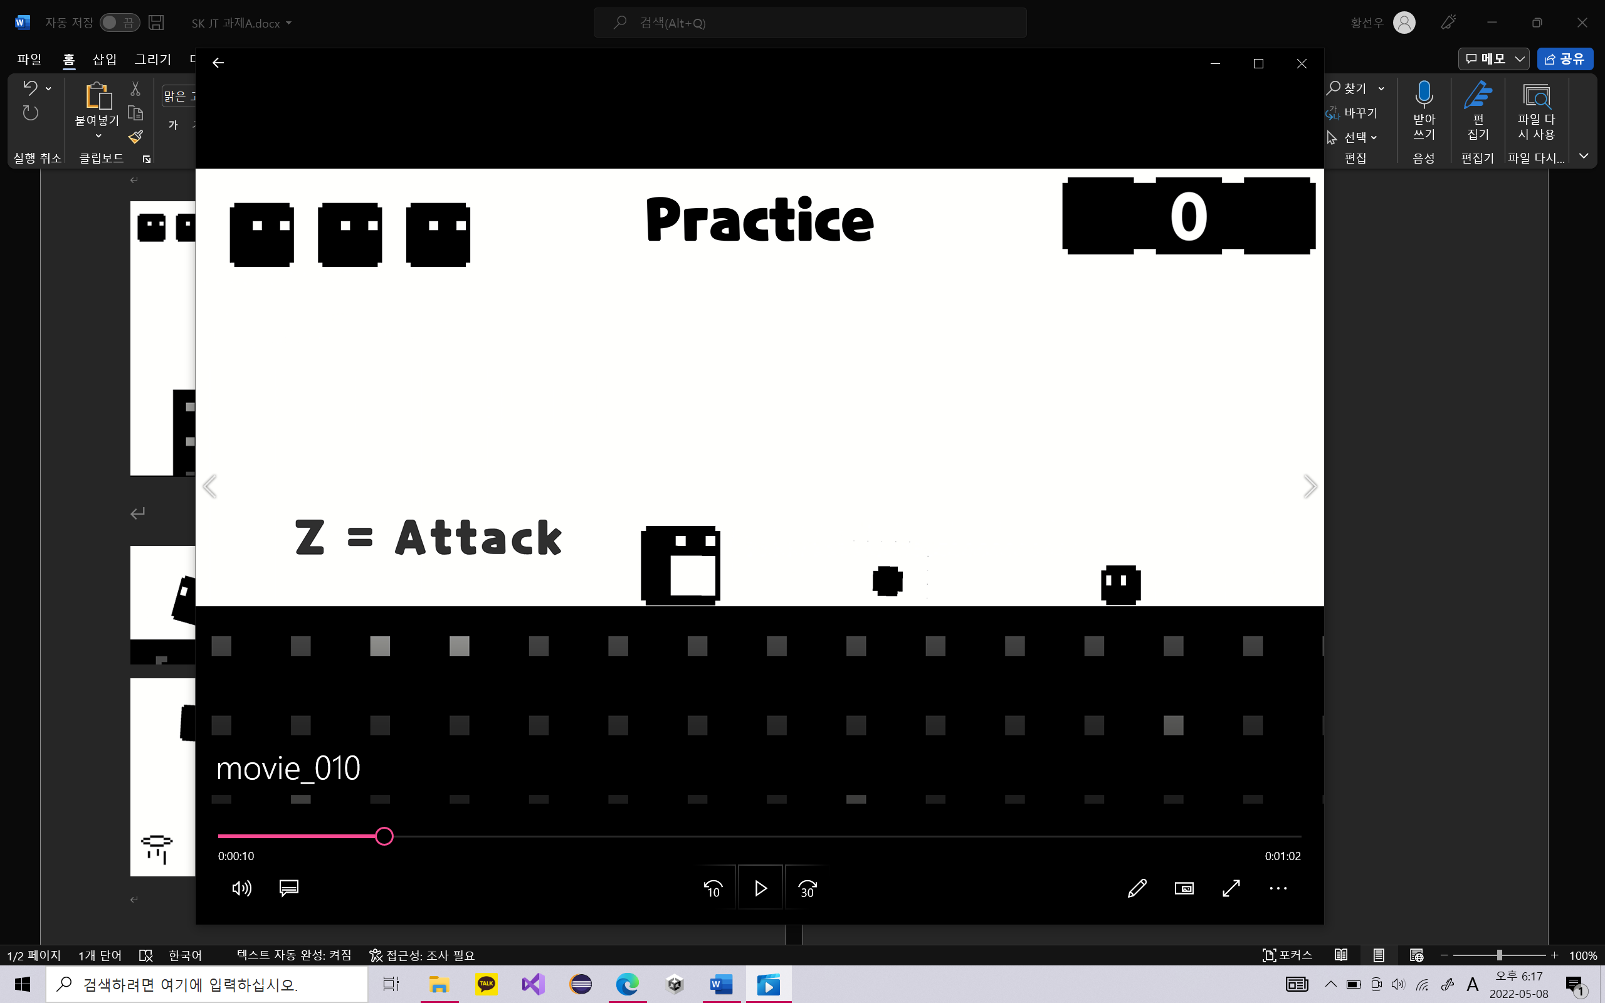Attack : 애니메이션과 instantiate 를 활용해서 attackBall 생성 및 공격 기능 추가
3. 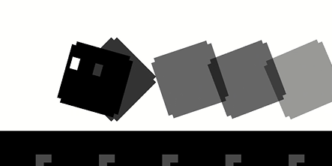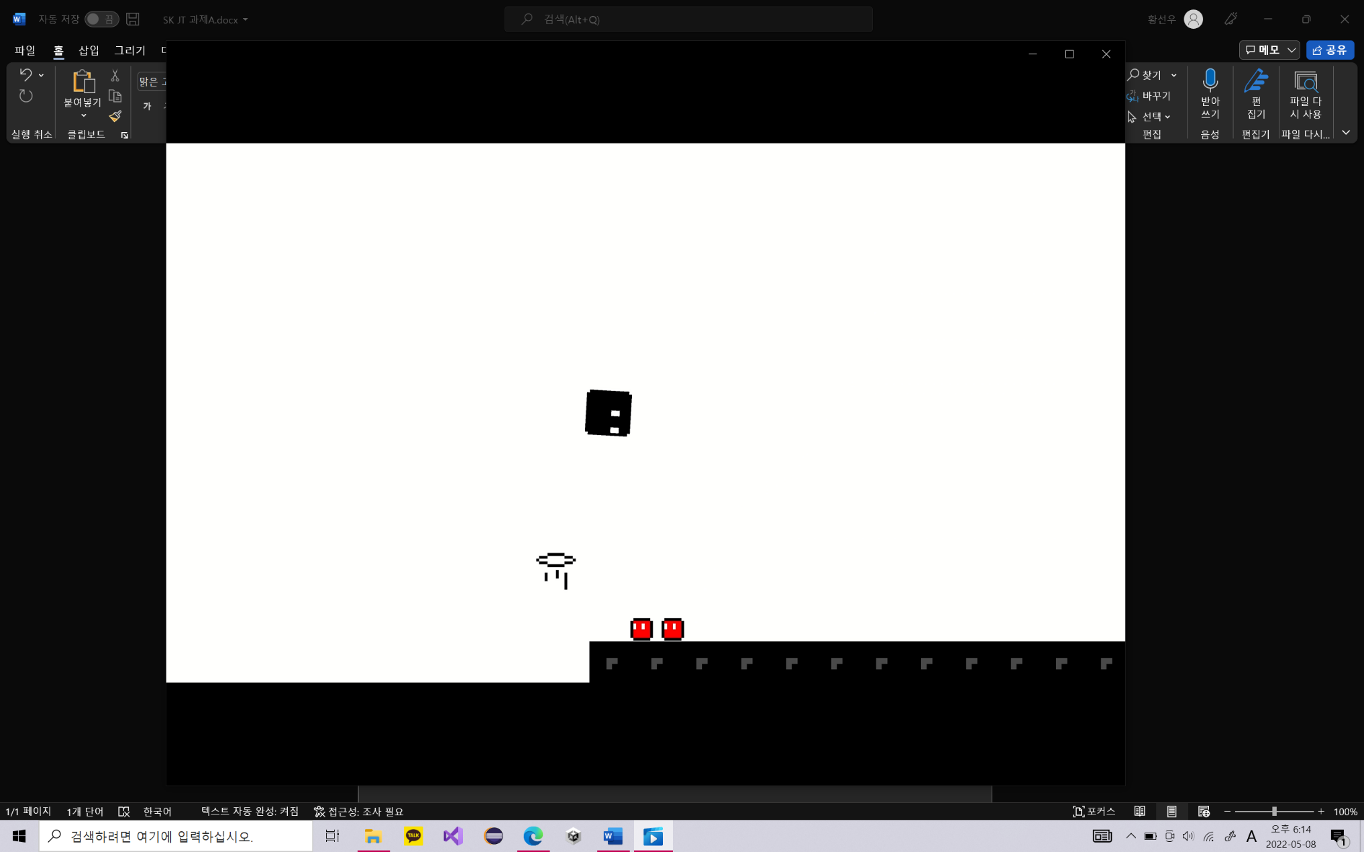Dash : 그림자 오브젝트를 instantiate로 생성하는 작업으로 Coroutine 으로 돌리고 시간이 지나면 destroy 하는 식으로 구현했습니다
4. Jump : 연속 2번까지 가능하도록 설정하고 지면과 닿으면 초기화하는 식으로 점프를 만들었습니다

그리고 점프를 한 지점에서 효과 애니메이션고 같이 구현했습니다

1. Monster

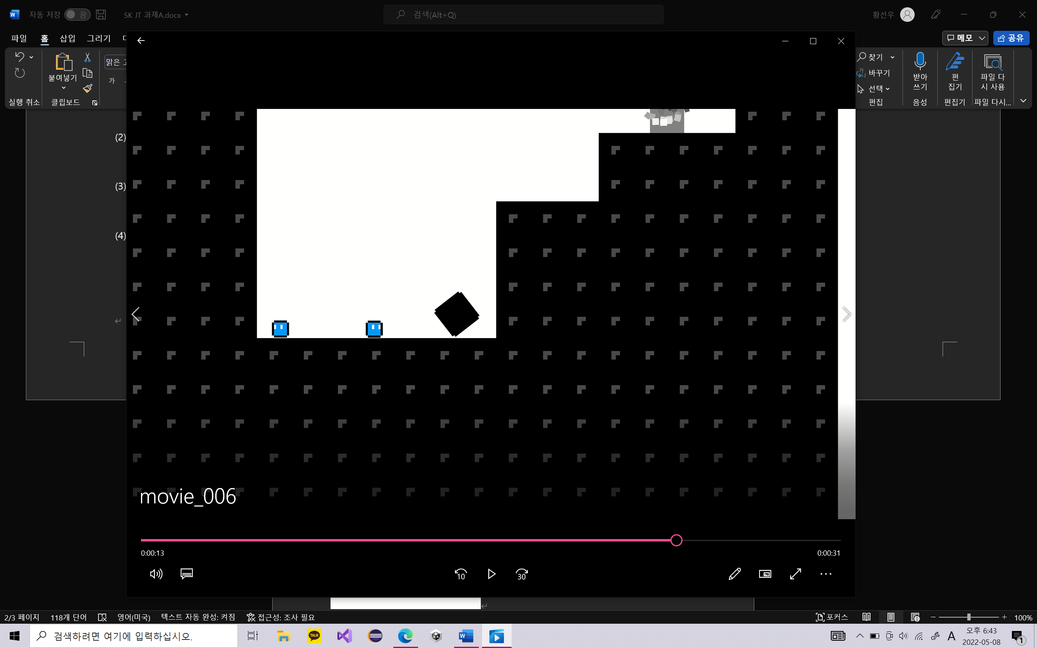

1. 종류 : normal, fire, thunder, ice로 총 네가지이고 플레이어가 정면 혹은 후면에서 등장하면 추적하는 기능을 추가했습니다. 공격에는 돌진과 필살기 두가지로 랜덤하게 선택하도록 구현했습니다. 필살기에 대한 설명은 밑에 추가했습니다. 체력 또한 가르게 설정했고 dead 했을 때 4초 텀을 두고 ReSpawn되도록 구현했습니다.
2. 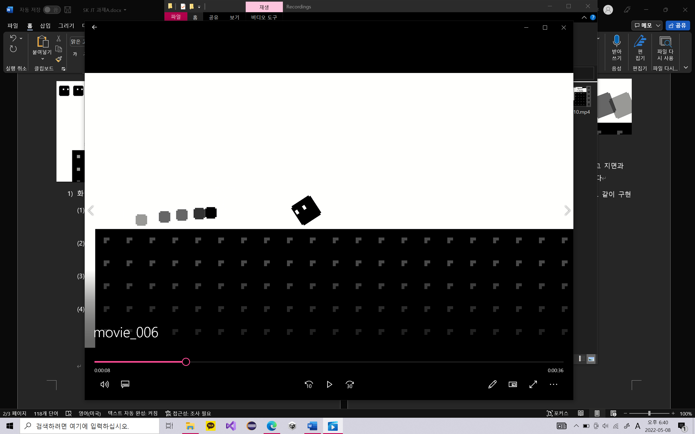돌진 : 플레이어와 유사하게 Instatiate로 생성하면서 Coroutine으로 시간차를 두고 destory 설정

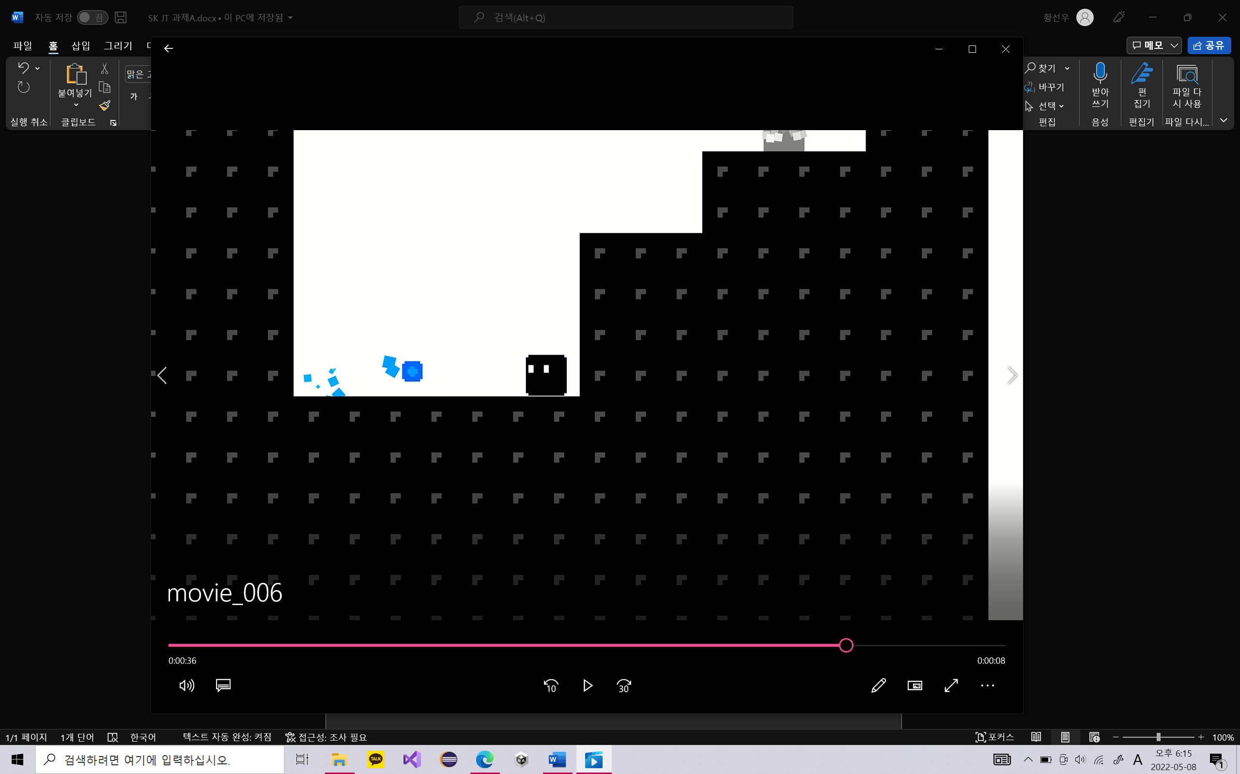

1. 필살기: 유니티의 Particle 시스템을 이용하여 각각의 성질에 맞게 구현. 동작 딫 사운드도 다르게 설정하여 특성을 구현
2. 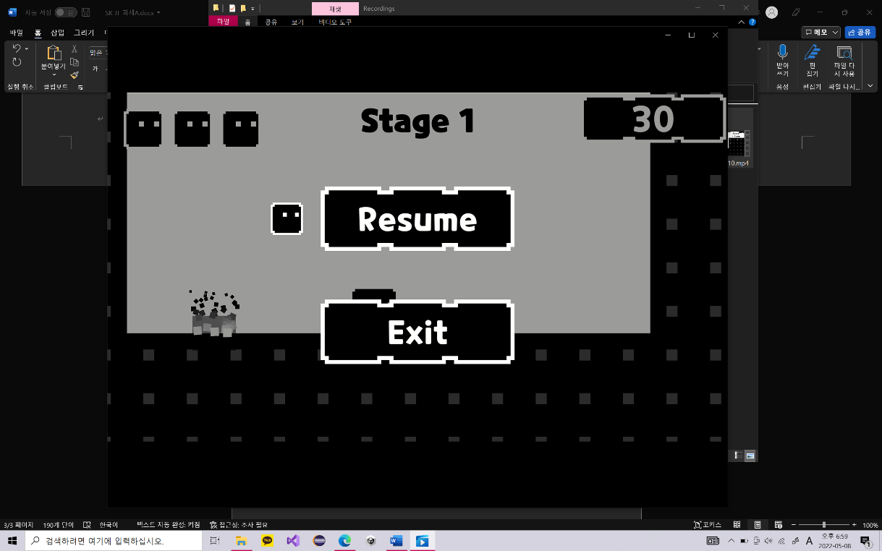Pause
3. Esc 키를 통해 접근이 가능하며 resume 과 exit 를 선택할 수 있습니다. Exit를 하면 당연히 게임은 종료가 됩니다. Resume을 하면 게임을 재개할 수 있습니다 마우스 클릭도 가능하고 스페이스바 혹은 esc 키로 조작할 수 있습니다
4. 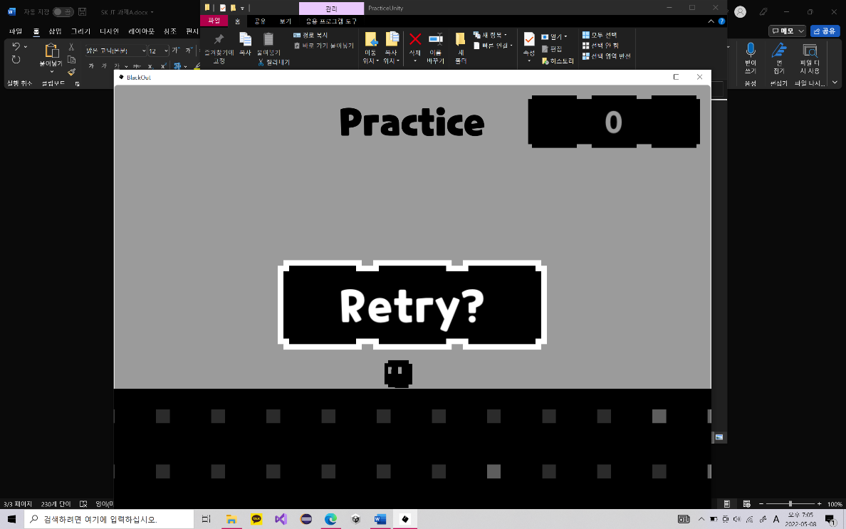플레이어의 목숨이 다할 경우 retry 구문이 뜨면서 처음부터 다시 할 수 있습니다.